**АНАЛИЗА ЗАДОВОЉСТВА КОРИСНИКА – 2023.год.**

**Служба за здравствену заштиту одраслих**

Испитивање задовољства корисника у Дому здравља „Алибунар“ извршена је 20.11.2023. године у следећим службама: Одељење опште медицине, Одељење за здравствену заштиту деце, Одељење за здравствену заштиту школске деце и Одсек за здравствену заштиту жена. Здравствену заштиту је тога дана користио 170 пацијенaтa, подељено је 144 упитника и прикупљено 131 (стопа одговора учесника је 90,97%).

Истраживање задовољства корисника здраствене заштите у Дому здравља „Алибунар“ је спроведено према стручно- методолошком упуству Института за јавно здравље Србије „Др Милан Јовановић Батут“.

Истраживању се користио јединствен упитник за све кориснике здраствене заштите опште медицине, педијатрије и гинекологије. Изабрани лекар. Корисници су на крају имали могућност да унесу своје примедбе и предлоге за унапређење квалитета рада и задовољства.

Анализа добијених података показује:

Укупан број корисника који су учествовали у решавању анкете у периоду 2022 и 2023. године, обрађен кроз понуђене одговоре приказан у процентима.

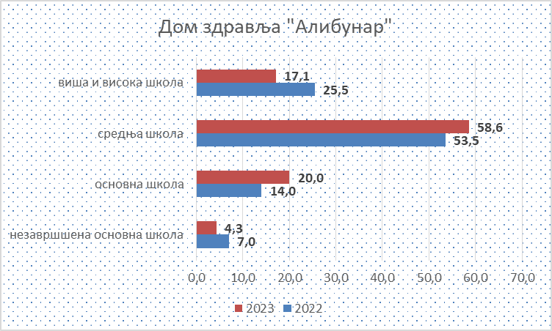

Анализом стручне спреме анкетираних корисника у примарној здравственој заштити у Алибунару, уочава се пораст процента корисника са завршеном основном и средњом школом, а смањење процента анкетираних корисника са незавршеном основном школом и анкетираних са завршеном вишом и високом школом.

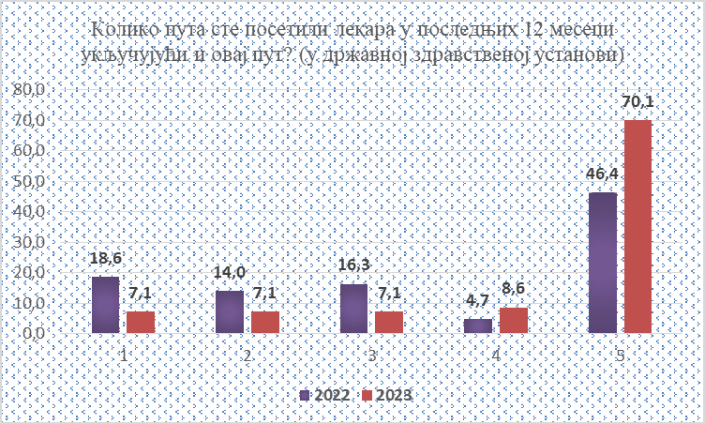

Већина анкетираних корисника је свог изабраног лекара у последњих 12 месеци посетила 5 и више пута (од 46,4% 2023.год. до70,1% у 2023.год.).



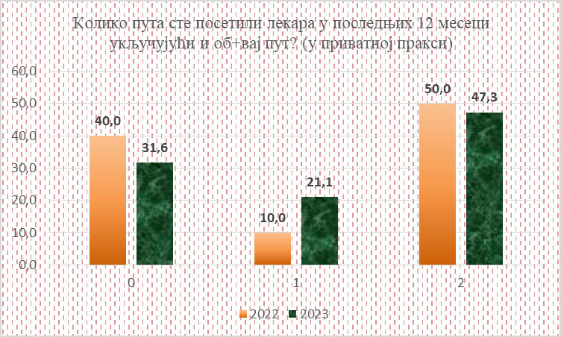

Један део анкетираних корисника у Алибунару 31,6%,, није посећивала лекара у приватној пракси у последњих 12 месеци. Број посета приватном лекару, смањио се у односу на 2022 год.

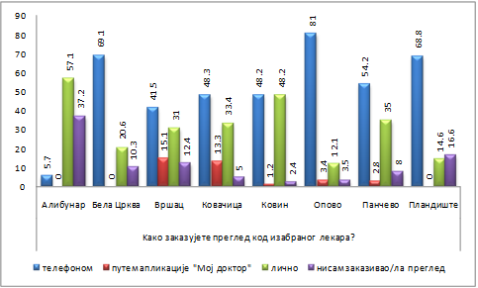

Највећи део анкетираних корисника ( 5,7% у Алибунару) посете код изабраног лекара заказује телефоном. Један део испитаника посету изабраном лекару заказује лично (57,1% анкетираних у Алибунару).

Посете не заказује чак 37,2% анкетираних у Алибунару.

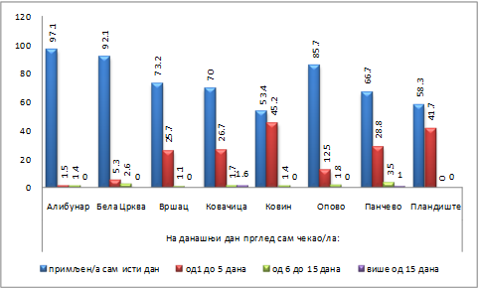

Највећи део анкетираних корисника буде примљен код изабраног лекара истог дана (97,1% у Алибунару). Један део испитаника на преглед код изабраног лекара чека између 1-5 дана (од 1,5% у Алибунару).

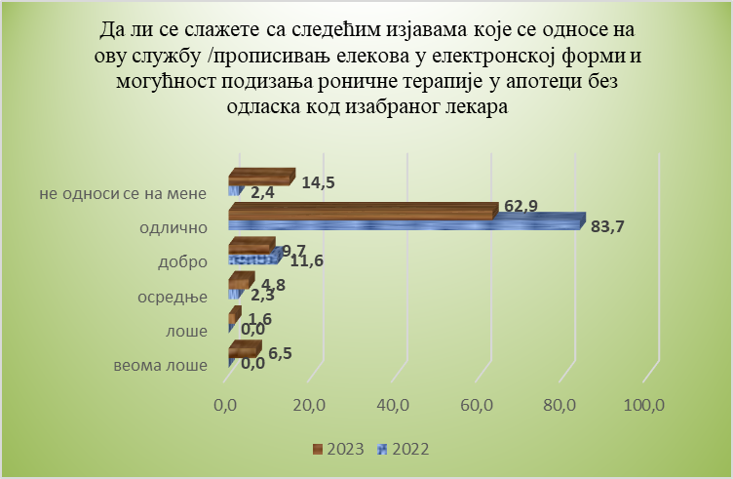

Највећи део анкетираних корисника оцењује да је прописивање лекова у електронској форми и могућност подизања хроничне терапије у апотеци без доласка код изабраног лекара одлична али смањена у односу на 2022.год. са 83,7% на 62,9%, а веома лоше, повећано у односу на 2022.год. на 6,5% у Алибунару.



У Дому здравља «Алибунар» је највише испитаника (5,3%) који оцењују могућности ове апликације као лоше, а (7,0%) који оцењују могућности ове апликације као веома лоше.















Током последње две године проценат испитаника који сматрају да им изабрани лекар даје савете о правилној исхрани, смањен је са 69,8% у 2022. год. на 63,2% у 2023.год.; важност физичке активности смањен је са 69,8% у 2022. год. на 60,8% у 2023.год; штетности злоупотреба алкохола за здравље за време редовне посете смањио са 55,8,% на 51,7%, штетност пушења смањен са 62,8% у 2022.год. на 55,6% у 2023.год., избегавање од стреса такође смењење од 67,4% у 2022год. До 54,1% у 2023.год., док се повећао број савета за важност сигурног секса, са 39,5% на 41,7%). Савете о штетности употреба дрога је на приближно истом проценту (40%).

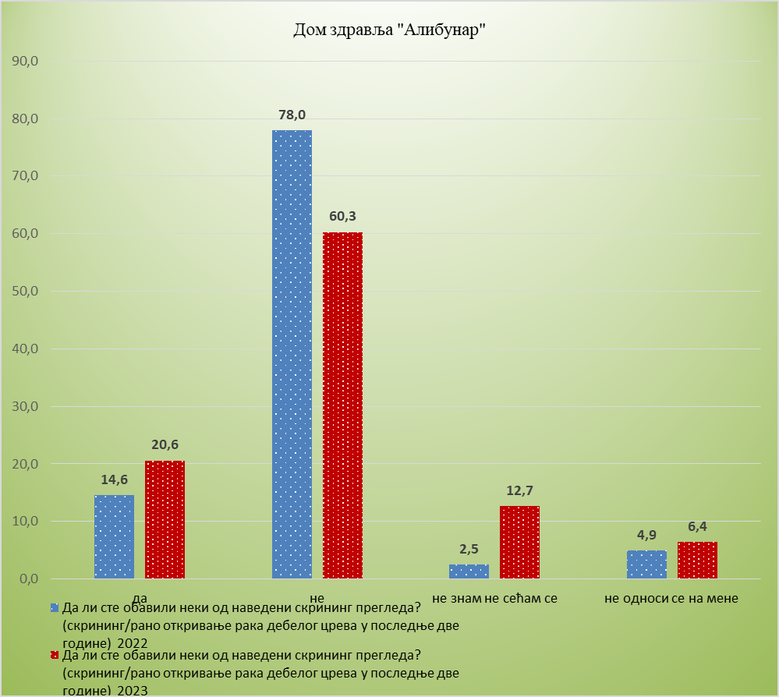

Већина анкетираних корисника изјављује да у последње две године није обавила скрининг за рано откривање рака дебелог црева 60,3% у 2023.год.

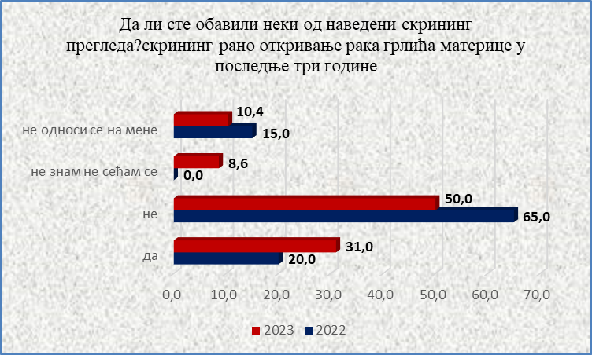

Од анкетираних корисника у Алибунару, изјавило је да је овај скрининг преглед обавило у последње три године 31%.

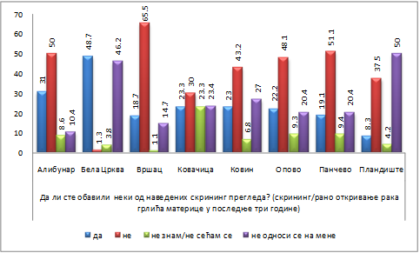

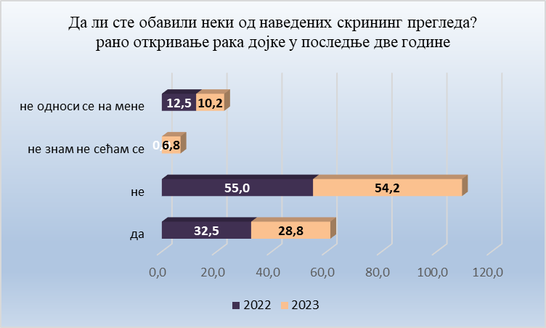

Анкетирани корисници изјављују да у последње две године нису обавили скрининг за рано откривање рака дојке 54.2%.



Број анкетираних корисника који изјављују да у последњих пет година је обавила скрининг за рано откривање кардиоваскуларног ризика повећан је са 23,8% у 2022.год. на 33,3% у 2023.год.



Број анкетираних корисника који изјављују да у последњих пет година је обавила скрининг за рано откривање кардиоваскуларног ризика повећан је са 26,2% у 2022.год. на 31,1% у 2023.год.



36,1% у Алибунару је изјавило да је овај скрининг преглед обавило у претходној години

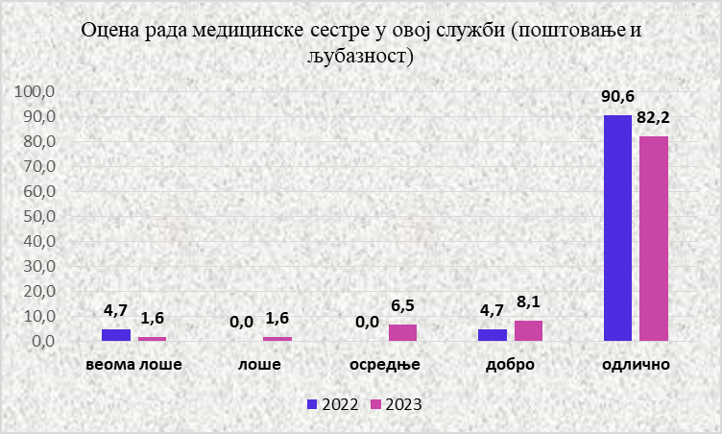

Највећи део анкетираних корисника оцењује рад медицинске сестре у овој служби (поштовање и љубазност) као добар и одличан.

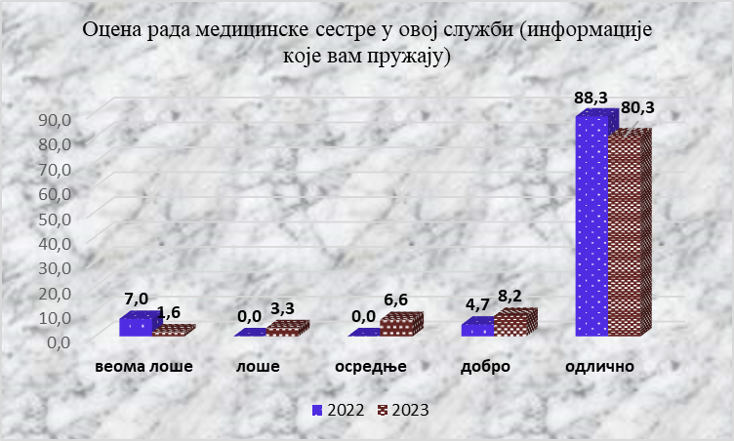

Највећи део анкетираних корисника оцењује рад медицинске сестре у овој служби (информације које сестре пружају пацијенту) као добро и одлично.

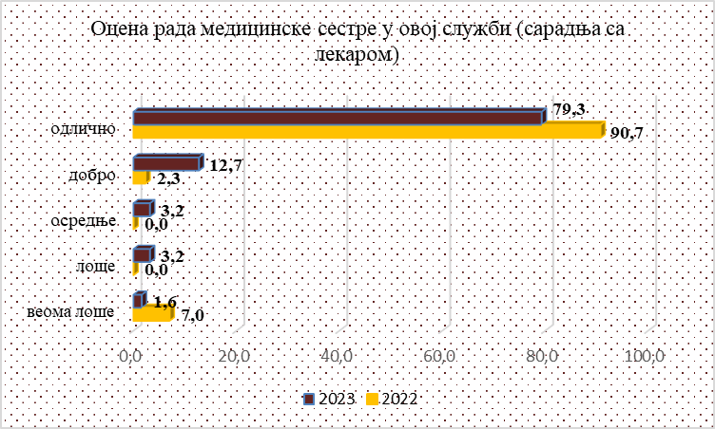

Највећи део анкетираних корисника оцењује рад медицинске сестре у овој служби, односно сарадњу са лекаром) као добру и одличну



Највећи део анкетираних корисника оцењује рад њиховог изабраног лекара у овој служби (поштовање и љубазност) оценама добар и одличан.



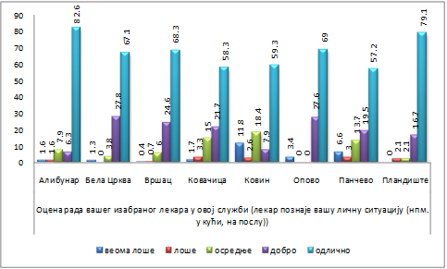

Највећи део анкетираних корисника сматра да изабрани лекар у овој служби добро познаје личну ситуацију пацијента у кући и на послу, и оцењује овај аспект рада лекара као добар и одличан (највише су оцене у Алибунару, где 82,6% анкетираних сматра да лекар одлично познаје њихову личну ситуацију



Највећи део анкетираних корисника сматра да изабрани лекар у овој служби добро познаје проблеме и болести које су испитаници раније имали и оцењује то познавање као добро или одлично

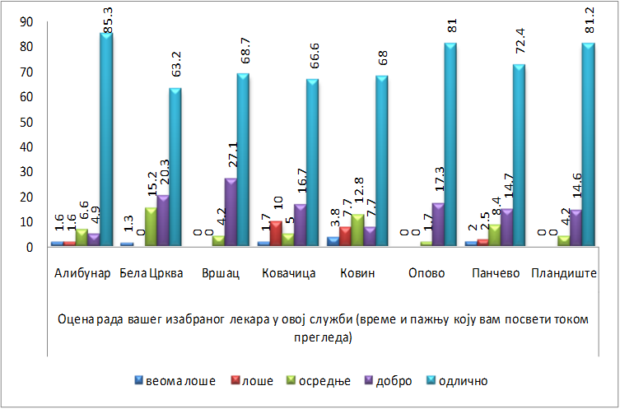

Највећи део анкетираних корисника сматра да им лекар посвећује довољно времена и пажње током прегледа, и оцењује ту пажњу као добру или одличну (највише оваквих одговора је било у Алибунару: 85,3% анкетираних сматра да им лекар посвећује довољно времена и пажње током прегледа и сматра је одличном, а 4,9% добро).

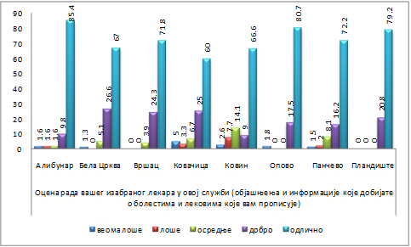

Већина анкетираних корисника сматра да им лекар током прегледа даје сва потребна објашњења и информације о болестима и лековима које прописује, и оцењује овај аспект рада као добар или одличан (највише оваквих одговора је било у Алибунару: 85,4% анкетираних сматра да им лекар током прегледа даје сва потребна објашњења и информације о болестима и лековима које прописује и оцењује овај део рада лекара као одличан, а 9,8% га сматра добрим).

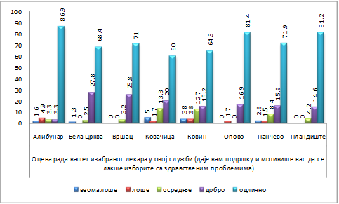

Већина анкетираних корисника сматра да им изабрани лекар даје подршку и мотивише их да се лакше изборе са здравственим проблемима и оцењује овај аспект рада као добар или одличан (највише оваквих одговора је било у Алибунару, где 86,9% анкетираних сматра да им лекар даје подршку и мотивише их да се лакше изборе са здравственим проблемима и оцењује овај део рада лекара као одличан, а 3,3% га сматра добрим).



Већина анкетираних корисника оцењује услуге и организацију здравствене заштите у овој служби (радно време) установе као добро или одлично.



Већина анкетираних корисника оцењује услуге и организацију здравствене заштите у овој служби (доступност лекара викендом или у случају да се изненада разболе) као добру или одличну.

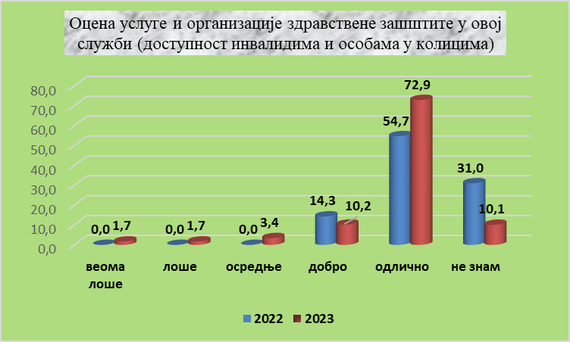

Већина анкетираних корисника оцењује услуге и организацију здравствене заштите у овој служби (доступност инвалидима и особама са колицима) као добру или одличну.



Већина анкетираних корисника оцењује услуге и организацију здравствене заштите у овој служби (број места за седење у чекаоници) као добру или одличну. Мањи део испитаника сматра да је њихово задовољство бројем столица у чекаоници само осредње, (3,3%). Један део испитаника сматра да је организација рада (број места у чекаоници) лоша или веома лоша.



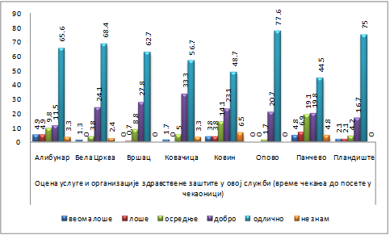

Већина анкетираних корисника оцењује услуге и организацију здравствене заштите у овој служби (време чекања до посете у чекаоници) као добру или одличну. У већини општина само мали број испитаника сматра да је организација рада по питању времена чекања у чекаоници до посете лоша или веома лоша, највише у Алибунару (4,9%)



Већина анкетираних корисника оцењује услуге и организацију здравствене заштите у овој служби (могућност телефонске комуникације) као добру или одличну. Мали део испитаника сматра да је њихово задовољство могућношћу телефонском комуникацијом само осредње 8,2%.

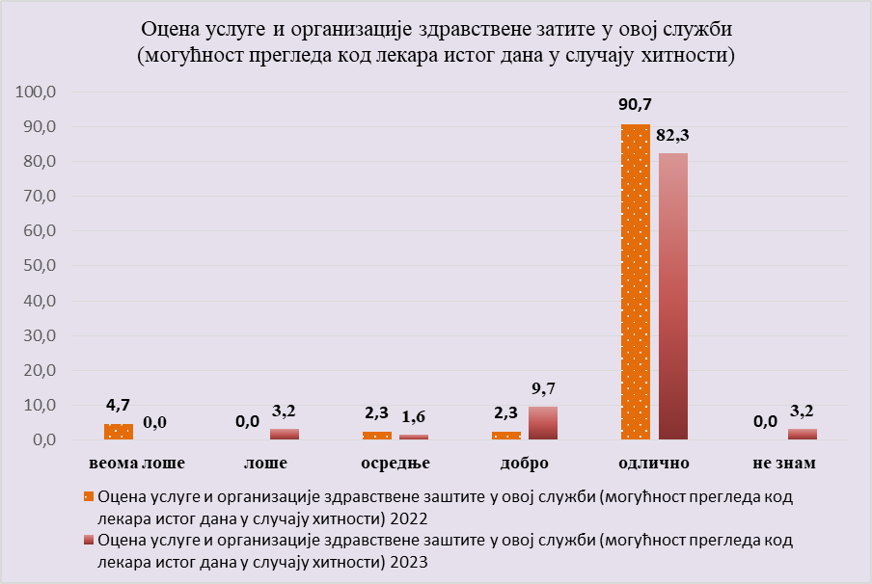

Већина анкетираних корисника оцењује услуге и организацију здравствене заштите у овој служби (могућност прегледа код лекара истог дана у случају хитности) као добру или одличну.



Већина анкетираних корисника оцењује услуге и организацију здравствене заштите у овој служби (расположивост кадра у установи) као добру или одличну.



Већина анкетираних корисника оцењује услуге и организацију здравствене заштите у овој служби (интернет страницу установе) као добру или одличну. Мањи део испитаника сматра да је њихово задовољство интернет страницом установе веома лоше или осредње. Један број испитаника одговара да заправо не зна одговор на ово питање, 20,0%.



Већина анкетираних корисника оцењује услуге и организацију здравствене заштите у овој служби (медицинску опрему у установи), као добру или одличну. Одређени број испитаника сматра да је медицинска опрема у служби лоша.



Већина анкетираних корисника оцењује услуге и организацију здравствене заштите у овој служби (хигијену у установи) као добру или одличну. Један део испитаника сматра да је хигијена установе лоша. Одређен број испитаника одговара да заправо не зна одговор на ово питање 15%.



Већина анкетираних корисника оцењује услуге и организацију здравствене заштите у овој служби (паркинг испред установе) као добру или одличну. Део анкетираних корисника оцењује услуге и организацију здравствене заштите у овој служби (паркинг испред установе) као лошу 18,3%.



Већина анкетираних корисника оцењује услуге и организацију здравствене заштите у овој служби (процедуре у поступку жалбе код повреде права пацијента) као одличну.



Већина анкетираних корисника изјављује да се у протеклих 12 месеци није десило да нису отишли на преглед код свог изабраног лекара због финансијских разлога 73,8% у 2023.год..



Већина анкетираних корисника изјављује да се у протеклих 12 месеци није десило да нису отишли на преглед код свог изабраног лекара због дужине чекања. (Проценат анкетираних корисника који су потврдно одговорили на ово питање је 20,6% у Алибунару.



Већина анкетираних корисника у 2023.год. изјављује да се у протеклих 12 месеци није десило да нису отишли на преглед код свог изабраног лекара због недостатка личног времена 70,5%.



Већина анкетираних корисника изјављује да се у протеклих 12 месеци није десило да нису отишли на преглед код свог изабраног лекара због удаљености пункта здравствене заштите.



Проценат анкетираних корисника који своје здравље оцењујење као одлично се кретао од 35,7% у 2022 години као добро, до 34,3% у 2023 години, односно од 23,8% у 2022 години до 20,9% у 2023 години.

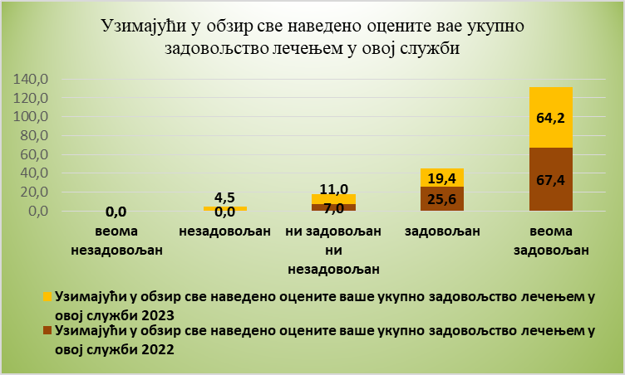

Већина анкетираних корисника изјављује да је узимајући све наведено у обзир веома задовољна и задовољна здравственом заштитом у овој служби. Мањи проценат анкетираних у 2023.години изразило је незадовољство лечењем у овој служби 4,5%.